Прокуратура Сызранского района разъясняет:

Какие ограничения прав граждан предусмотрены при проведении контртеррористической операции и какая предусмотрена ответственность за их нарушения?
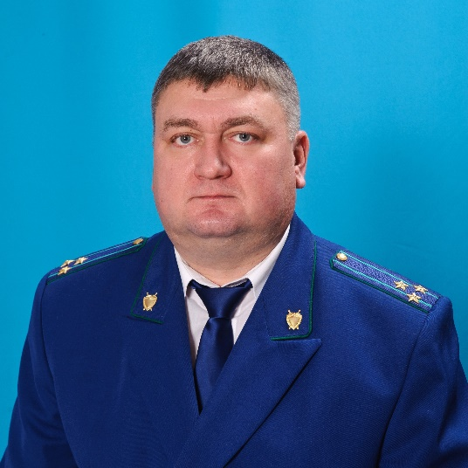
Ситуацию комментирует прокурор Сызранского района Евгений Ирха.
Контртеррористическая операция проводится для пресечения террористического акта и преступлений террористической направленности с применением мер и временных ограничений, в том числе к гражданам, таких как проверка удостоверяющих личность документов, удаление физических лиц с объектов, отбуксировка транспортных средств, ведение контроля телефонных и иных переговоров, временное отселение в безопасные районы, введение карантина, ограничение движения транспортных средств и пешеходов, беспрепятственное проникновение лиц, проводящих контртеррористическую операцию, в принадлежащие физическим лицам жилые и иные помещения.
При этом законодателем, в том числе и для граждан, установлена административная ответственность за нарушения правового режима контртеррористической операции (ст.20.27 КоАП РФ).
Так, неповиновение законному требованию должностного лица органа федеральной службы безопасности о соблюдении мер и временных ограничений, правового режима контртеррористической операции, влечет наложение административного штрафа в размере до 500 рублей; несанкционированное проникновение либо попытка проникновения на территорию, в пределах которой введен данный правовой режим, влечет наложение административного штрафа в размере от 500 до 1000 рублей; воспрепятствование проведению контртеррористической операции влечет наложение административного штрафа в размере от 1000 до 2000 рублей или административный арест на срок до 15 суток.

28.04.2020

